节奏飞快的生活中萌宠最能“治愈”人，短视频平台上关于小猫小狗的内容受到很多人的喜爱，宠物经济也从线下火到了线上。然而一些爱宠人士将小猫小狗买回家后，却发现精心挑选的宠物居然活不过一周，不仅损失了钱财，还伤透了“铲屎官”的心。对此，不少网友表示曾遭遇类似的情况。
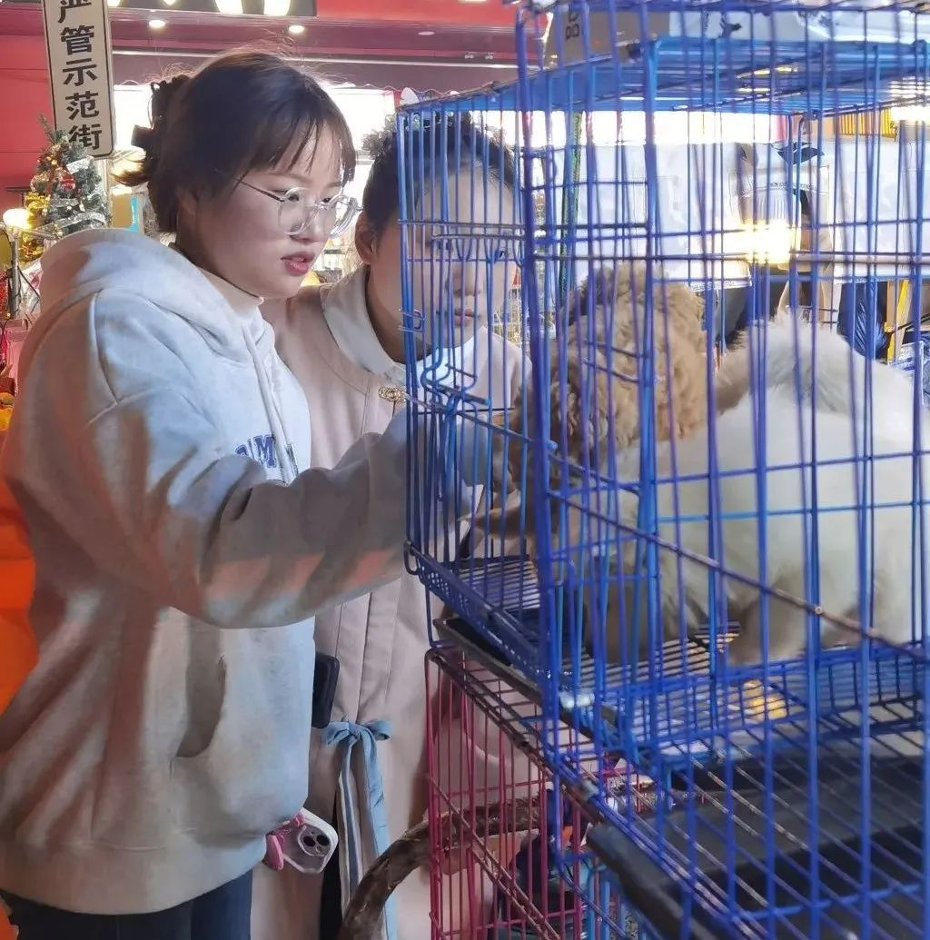
消费者正在夜市挑选宠物

消费投诉
在夜市买的小猫几天后就“去了喵星”

“买了一只布偶，到家四五天精神萎靡不振，查出来是猫瘟，输了一天液就去‘喵星’（死亡）了。”“小猫买的时候很活泼，带回家才两天就蔫儿了。”“从夜市买了一只小金毛，一周之后查出细小，花了几千块现在还在输液。”……消费质量报记者最近在互联网平台发现，不少网友反映自己在夜市、宠物店等买到了“星期猫狗”，有的通过救治存活下来，有的不幸死亡，对此网友将“星期猫狗”称为最残忍的“假货”。（编者按：“星期猫狗”是指从商家手中购买时看起来健康活泼，但是买回家后很快就会发病甚至死亡的小猫、小狗。）

11月25日，消费者小常在成都市温江区柳浪湾夜市购买了一只小猫。“购买时商家表示小猫很健康，是从农村带来的。”在跟商家讨价还价后，小常以70元的价格将小猫买下，“其实当时见小猫精神一般，还问了商家是不是有猫瘟，但对方说是应激反应，过两天就好了。”小常告诉记者，他是第一次养猫没有经验，因此在第二天还预约了宠物医院进行体检，“但猫瘟的潜伏期为2-14天，第4天时小猫出现了呕吐，12月2日就死了。”由于是在夜市购买，且没有直接证据证明商家卖出小猫时就有问题，最后只能不了了之。“虽然这只小猫不贵，但看着一条小生命消失还是挺难过的。”小常惋惜道。

实际上，小常所遇到的“星期猫”并非个例，而这些携带病毒的小猫小狗不仅容易病发死亡，还可能把病毒传染给“铲屎官”家中原住宠物。

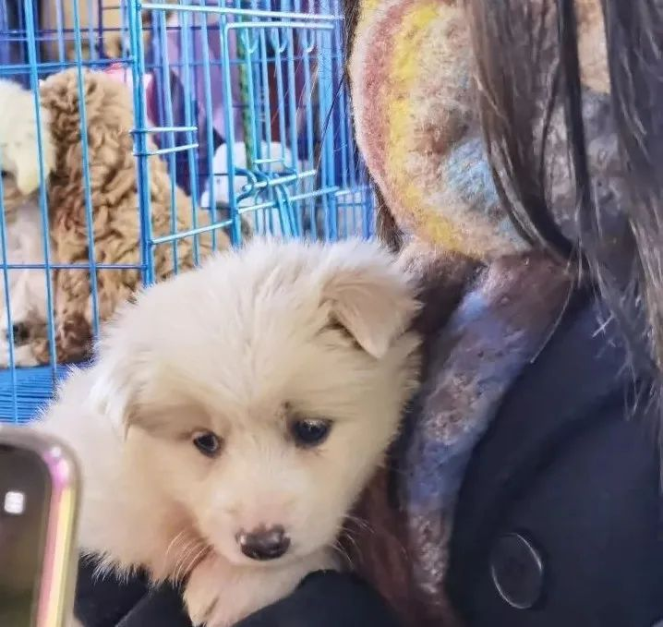
疑似“星期狗”

相关案例
各地“星期猫狗”消费纠纷屡见不鲜

记者梳理发现，近年来各地因“星期猫狗”引发的消费纠纷屡见不鲜。

北京消费者王先生在宠物店花费6800元购买了一只白色博美犬，买回家次日宠物就开始持续呕吐，经过宠物医院检查发现该博美犬感染了犬冠状病毒，治疗3天后死亡。王先生表示，购买过程中宠物店并未提供犬只的检疫证明、健康证明以及接种疫苗的记录，遂将宠物店起诉至当地法院。

今年5月6日，成都市民黄先生在一家新开的宠物店内选中了一只虎斑宠物猫，在要求宠物店老板提供检疫证时，对方表示由于小猫不足两个月遂无法出示证件，但承诺这只宠物猫无任何疾病。于是在购买当天双方签订了《免责合约》，约定购买的宠物猫如果在48小时内检查出现猫瘟，则可在48小时内将其退还给宠物店，宠物店也将全款退还。当时黄先生希望对该条款的时限进行更改，但遭到宠物店拒绝。在买回家的第七天，该宠物猫出现呕吐、腹泻等猫瘟症状，经宠物医院治疗后死亡。黄先生第一时间找到该宠物店，要求对方退款并支付三倍购买价作为赔偿。而宠物店则以签订的《免责合约》内条款为由拒绝赔偿。经社区调解双方不能达成一致，于是黄先生将宠物店诉至法院。

记者调查
夜市商家避谈接种证明

12月8日，记者在小常购买宠物的柳浪湾夜市看到，根据品种、花色等不同，地摊售卖的宠物猫价格从几十到几百元不等，摊主将几只状态各异的小猫关在同一个笼中。“我们卖的宠物都很健康，你要看哪只我给你抱出来。”见记者在观察笼中的小猫小狗，摊主向记者介绍“自家繁殖”“一针疫苗”“三个月以上”等信息，其间也不停通过微信语音将相同的话术告知其他咨询的消费者。除此之外，摊主还会通过送笼子、送狗粮猫粮等手段进行促销。当记者询问是否可以出示疫苗接种证明时，不少摊主对此避而不谈，甚至出现“不买就走”的逐客情况，也有部分摊主称是找人接种，自己并不清楚。

记者注意到，一名摊主售卖的宠物猫笼子内，两三只小猫无精打采地躺着，其中一只白色小猫尾部已被排泄物沾满，而摊主擦去另一只小猫的呕吐物后又将其放回笼中。“小猫腹泻很严重他们也不管，买回去没两天就因为猫瘟去‘喵星’了。”一名附近大学的学生告诉记者。事实上，并不只有上述夜市在贩卖猫狗，记者在成都339电视塔附近的另一夜市也发现了这一现象。

那么怎样在购买环节初步判断宠物是否带有疾病？成都多格宠物医院的专业宠物医生表示，对于市面上的宠物，可以根据动物的状态，包括毛发顺不顺、精神好不好进行简单的辨别，也可以进一步观察宠物眼睛、耳朵、四肢以及肛周有无异样，“条件允许的情况下，可以查看宠物的牙龈是否泛白，健康的宠物牙龈是偏粉色的。”

律师说法
买宠物时签订书面合同且保留相关证据

根据记者观察，夜市本身光线暗、商贩以流动摆摊为主且人流量大，带有疾病的宠物猫狗夹杂其间不容易分辨，再加上夜市销售的宠物价格较低，买回家后出现问题消费者也不容易找到商贩。

那么如何避免买到“星期猫狗”？记者就小常的遭遇采访了北京百瑞（成都）律师事务所律师张震寰。张震寰告诉记者，夜市买宠物多为“口头交易”，可以要求商贩出具检疫证明，最好在购买时能够当场找一家宠物医院对宠物进行必要检查，如果检查发现问题要及时返回商贩进行处理。“建议在购买的同时也要通过书面合同来对所购买宠物的品种、健康状况保证等方面做一个尽可能详细的约定。购买完成后也要将合同、聊天记录以及付款凭证等保存好，以便在发生纠纷后能够有效维护自己的合法权益。”张震寰表示，根据《消费者权益保护法》第八条，消费者享有知悉其购买、使用的商品或者接受的服务的真实情况的权利。所以在消费者购买宠物时应当要求商家出具动物检疫合格证书，购买完成后也建议保留购买记录三到六个月左右，以备在出现问题后能够有效维护自身权益。
​延伸阅读

近年来，伴随着宠物经济兴起，相关部门也在为维护这条赛道的健康发展做功课。今年6月，成都市市场监管局联合农业农村局、公安局等8部门印发《关于加强宠物经营行为规范管理工作的通知》，并出台《成都市宠物经营管理指引》，针对宠物经营、宠物诊疗、无害化处置、互动体验等四个环节，以明确宠物经营者自身主体责任内容、宠物经营行为相关监管部门及职能、开展跨部门联合执法等方式，推动宠物行业难点问题监管，全面引导宠物行业健康有序发展。同时，上述8部门联合发布宠物消费“避坑”提示，并针对时下流行的宠物互动体验，提醒消费者应查看宠物互动体验注意事项、收费项目及相应价格。此外，还要保存好票据等凭证，如果遇到纠纷或者发现经营者有涉嫌违法违规行为的，拨打12345投诉举报。
全媒体见习记者 何馥君

